Základní škola a Mateřská škola Leskovec, okres Vsetín, příspěvková organizace


ŠKOLA TŘÍ OŘÍŠKŮ

VÝROČNÍ ZPRÁVA O ČINNOSTI ŠKOLY
ZA ŠKOLNÍ ROK 2016/2017

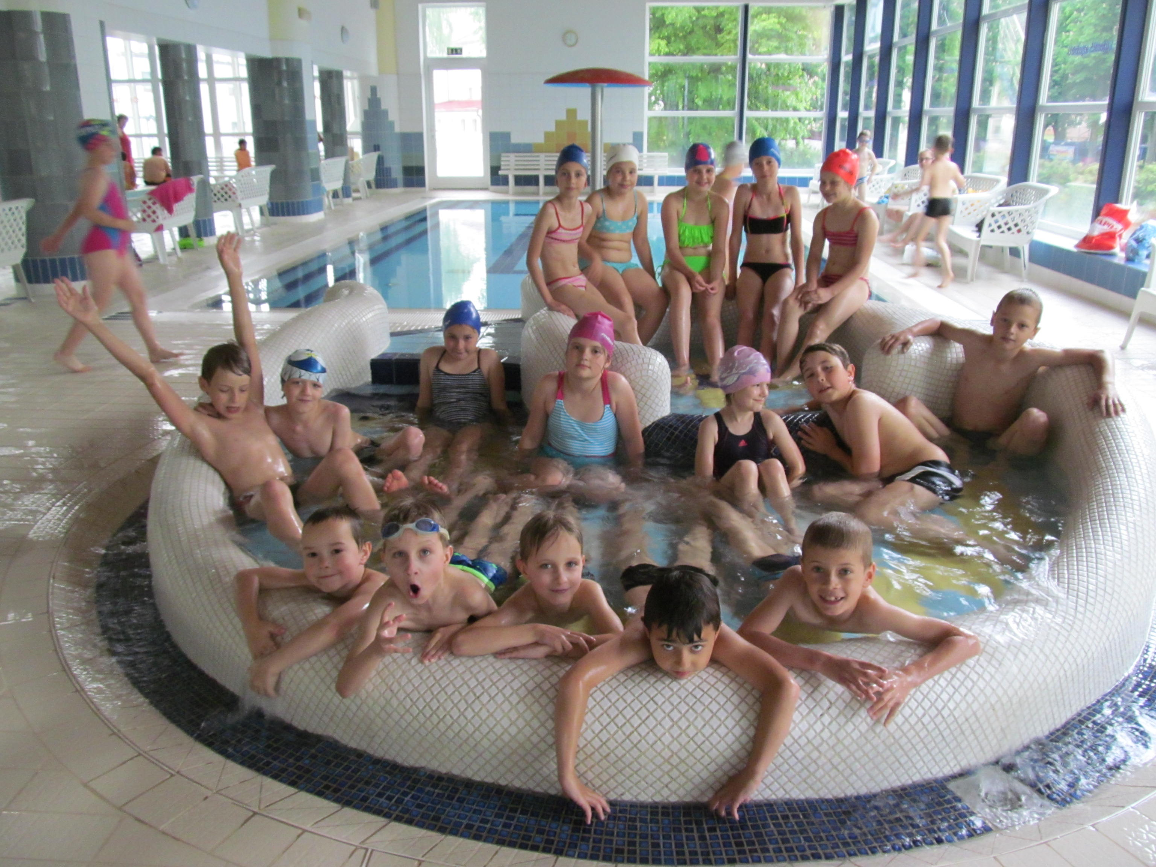

V Leskovci 21.9.2017 Zpracoval : Mgr. Pavel Mičunek, ředitel školy
Schváleno školskou radou dne: 11.10.2017

Obsah

Základní údaje o škole …………………………………………………………… 3

Školská rada ……………………………………………………………………… 3

Vzdělávací programy školy ……………………………………………………… 3

Přehled jednotlivých součástí školy ……………………………………………… 3

Údaje o zápisu do MŠ, ZŠ …………………………………………….................. 4

Údaje o pracovnících školy ………………………………………………………. 4

Výsledky výchovy a vzdělávání ………………………………………………….. 5

Další vzdělávání pedagogických pracovníků ……………………………………… 6

Prevence sociálně patologických jevů ……………………………………………... 6

Projekty, soutěže a další aktivity školy …………………………………………….. 6

Údaje o výsledcích inspekční činnosti ……………………………………………… 7

Základní údaje o hospodaření školy ………………………………………………… 8

I. Základní údaje o škole

Název : Základní škola a Mateřská škola Leskovec, okres Vsetín, příspěvková organizace
Adresa : Leskovec 93, 756 11, Valašská Polanka
Zřizovatel : obec Leskovec, okres Vsetín, 756 11, Valašská Polanka
Právní forma : příspěvková organizace ( právní subjekt od 1.1.2003 ).
Ředitel školy : Mgr. Pavel Mičunek, statutární zástupce není jmenován
Součásti školy : mateřská škola, základní škola, školní jídelna, školní družina
Telefon : 571446070
E-mail : info@zsleskovec.cz
IČO : 70983798
web : www.webskoly.cz/zsamsleskovec

Od 1.1.2003 vstoupila naše škola do právní subjektivity. Došlo ke sloučení ředitelství ZŠ a MŠ.
Nyní škola sdružuje :

- mateřská škola kapacita 26 dětí
- základní škola pro 1.stupeň kapacita 70 žáků
- školní družina kapacita 40 žáků
- školní jídelna kapacita 120 jídel

II. Školská rada

Předseda školské rady je pan Karel Pončík. Členové školské rady jsou Mgr. Pavlína Slezáková a Zdeňka Polášková.

III. Vzdělávací programy školy

Mateřská škola
Školní vzdělávací program PV zpracovaný podle RVP pro předškolní vzdělávání

Základní škola
Školní vzdělávací program „Škola tří oříšků“ zpracovaný podle RVP pro základní vzdělávání.

IV. Přehled jednotlivých součástí školy

1/ Mateřská škola

Provozní doba : 6.30 –15.30
Počty tříd a žáků :
1 třída 24 dětí

2/ Základní škola

První vyučovací hodina začíná v 7.25

Počty tříd a žáků : I. třída 1. ročník 9 žáků
II. třída 2. a 4. ročník 10 žáků
III. třída 3. a 5. ročník 16 žáků
_____________________________________
. Celkem : 35 žáků

3/ Školní družina

Provozní doba: 12.00 – 15.00

Počet zapsaných žáků : 30

Ve školní družině vyučujeme podle vlastního školního vzdělávacího programu, který je samostatnou přílohou školního vzdělávacího programu pro základní vzdělávání.

V. Údaje o zápisu do MŠ, ZŠ

Na základě zápisu žáků do 1. ročníku ZŠ konaného dne 11.2.2016 bylo v září na počátku školního roku 2016/2017 přijato celkem 9 žáků do 1. ročníku naší ZŠ.
Vyřízeny byly 3 žádosti o odklad povinné školní docházky.
Na základě zápisu dětí do MŠ konaného dne 6.4.2016 bylo v září na počátku školního roku 2016/2017 přijato do naší mateřské školy celkem 7 dětí, zamítnuta byla 1 žádost o přijetí.

VI. Údaje o pracovnících školy

- pedagogičtí pracovníci : 8 fyzických osob , přepočteno na úvazky 6,058
- provozní pracovníci : 6 fyzických osob, přepočteno na úvazky 3,495

Další údaje o pedagogických pracovnících :

ředitel školy  třídní učitel 1. ročníku | Mgr. Pavel Mičunek, úvazek 1,00
vedoucí učitelka MŠ | Věra Trunkátová, úvazek 1,00
třídní učitelka 2. a 4. ročníku | Mgr. Pavlína Slezáková, úvazek 1,00
třídní učitelka 3. a 5. ročníku | Mgr. Lucie Kulatá, úvazek 1,00
učitelka anglického jazyka | Mgr. Iveta Dostálová, úvazek 0,273
učitelka MŠ | Mgr. Šárka Mikulcová, úvazek 0,91
vychovatelka ŠD | Mgr. Zdeňka Polášková, úvazek 0,51
učitelka 1. ročníku – částečný úvazek | Milena Dubšíková, úvazek 0,365 ( DPP )

Další údaje o provozních pracovnících :

účetní | Marie Filáková, úvazek 0,40
vedoucí ŠJ | Kateřina Slabíková, úvazek 0,375
kuchařka | Žaneta Matochová , úvazek 1,00
pomocná kuchařka | Alena Kozubíková, úvazek 0,52
školnice | Lenka Hromadová, úvazek 0,95
obsluha plynových kotlů (DPP) | Milena Škývarová, úvazek 0,25

VII. Výsledky výchovy a vzdělávání

ročník poč. žáků prospěli neprospěli poč. omluv.h. poč.neoml.h.
I. 9 9 0 403 0
II. 4 4 0 238 0
III. 9 9 0 432 0
IV. 6 6 0 336 0
V. 7 7 0 673 0

Hodnocení výsledků výchovného působení :
Pochvaly a ocenění 8
Napomenutí a důtky 0
Snížené stupně z chování 0

Údaje o integrovaných žácích :

typ postižení | počet žáků
vývojové poruchy učení | 2
autismus | 1
celkem | 3

VIII. Další vzdělávání pedagogických pracovníků

Druh semináře – kurzu počet zúčastněných

Odpady a obaly 1
English pronunciation 1
IVP 1
Výtvarné inspirace 1
Změny vyvolané novelizací předpisů 1
Jak sestavit PLPP 4
Základní postupy při aktualizaci ŠVP v MŠ 2
Rozvoj předmatematické gramotnosti u dětí v MŠ 1
Workshop „Školní zahrada“ 1
Exkurze „Toulavý autobus“ 1

IX. Prevence sociálně patologických jevů

Výsledky prevence sociálně patologických jevů :
Jsou podrobněji rozepsány v hodnocení Minimálního preventivního programu za školní rok 2016/17, hodnocení však vyznívá kladně a s žádnými vážnějšími projevy v chování našich žáků jsme se nesetkali. Jedno dítě v ZŠ je ze sociálně slabého prostředí. Tomu je věnována zvýšená péče ze strany školy jak z hlediska potřeb fyzických, tak v oblasti osobnostního rozvoje. Škola v souvislosti s tímto případem spolupracuje s odborem sociálních věcí ve Vsetíně.

X. Projekty, soutěže a další aktivity školy

a) Údaje o aktivitách MŠ

- logopedická poradna – Mgr. Eva Krůpová, klinická logopedka
- předplavecký výcvik předškoláků – Plavecká škola Valašské Meziříčí
- kreativní dílny pro rodiče a pedagogy např. vyřezávání dýní, vázání adventních věnců, pletení z pedigu a pod.
- podzimní pouštění draků
- maňáskové divadlo „Šikulka“
- předvánoční výlet na Kosenku – advent na Valašsku
- pečení perníčků, zdobení stromečku
- mikulášská a vánoční besídka
- návštěva a krmení zvířátek u krmelce
- divadélko Bublanina – „Psí starosti“
- cestujeme vlakem i autobusem: výlet na Čertovy skály
- masopustní veselí, karneval
- návštěva knihovny v Leskovci
- Velikonoce v Alcedu ve vsetíně: výukový program
- kouzelnické vystoupení
- vystoupení ke dni matek
- oslava dne dětí na školní zahradě - hry a soutěže o ceny
- výlet s rodiči do Zoo Lešná
- pasování předškoláků, noční spaní v MŠ

b) Údaje o aktivitách ZŠ
- drakiáda
- soutěž ve sběru starého papíru
- návštěva divadelního představení ve Zlíně
- soutěž v ŠJ: „Jez zdravě, vyhraj ovoce dle vlastního výběru“
- vystoupení pro důchodce v kulturním domě v Leskovci a v Senince
- ochutnávka luštěninových pomazánek
- Mikuláš ve škole
- návštěva knihovny
- vánoční turnaj ve florbale
- vánoční besídka
- závody v bobování
- Filipíny: „Za obry a trpaslíky“( multimediální pořad )
- koncert ZUŠ ve Valašské Polance
- Den otevřených dveří
- recitační soutěž
- pasování na čtenáře
- Bleší trh
- účast na pietní vzpomínce– Juříčkův mlýn
- ukliďme si naši řeku – čištění Senice
- plavecký výcvik
- vystoupení ke Dni matek
- návštěva dopravního hřiště ve Vsetíně, získání průkazu Mladý cyklista
- leskovecký osmiboj
- exkurze v TES Vsetín - Bobrky, návštěva arboreta v Semetíně
- kouzelnické představení
- školní výlet
- den s domácími mazlíčky
- poslední zvonění

Projekty
- ovoce do škol
- školní mléko
- zdravá školní jídelna
- Ekoškola
- Ukliďme svět, ukliďme Česko

XI. Údaje o výsledcích inspekční činnosti

Ve školním roce 2016/2017 byla v ZŠ a MŠ Leskovec provedena ve dnech 4. – 6. dubna kontrola ze strany České školní inspekce. S inspekční zprávou je možno se podrobně seznámit v registru inspekčních zpráv ( http://www.csicr.cz/cz/Dokumenty/Inspekcni-zpravy ) nebo na webových stránkách školy.

XII. Základní údaje o hospodaření školy

Vzhledem k tomu, že výroční zpráva o činnosti školy je zpracována za školní rok – tedy období září 2016 – červen 2017, zatímco údaje o hospodaření školy zahrnují rok kalendářní, v této zprávě jsou uvedeny základní údaje o hospodaření za kalendářní rok 2016.

ROZPOČET NA ROK 2016
Předkladatel : Základní škola a Mateřská škola Leskovec, okres Vsetín, příspěvková organizace

1.Příjmy:

  - Neinvestiční prostředky celkem – K.Ú. 3 304 843,--
  - Prostředky získané vlastní činností /stravné/ 305 000,--
  - Příjmy doplňková činnost 15 000,--
  - Školné MŠ 40 000,--
  - Úplata za školní družinu 15 000,--

Celkové příjmy 3 679 843,--

2.Výdaje:

- a) Neinvestiční prostředky celkem 3 304 843,--
v tom :
- hrubá mzda + OON 2 398 357,--
  - Zákonné odvody (soc.+zdrav.) 815 442,--
  - FKSP 23 814,-
  - Učební pomůcky, náhrady nemocenské 35 710,--
  - DVPP 6 000,--
  - Plavecký výcvik žáků 11 520,--
  - Pojištění Kooperativa 11 000,--
  - OOPP 3 000,--

b) Prostředky získané vlastní činností /stravné/ 305 000,--
v tom :
- stravné ( potraviny, suroviny na vaření ) 305 000,--

c) Doplňková činnost 15 000,--
v tom :
- stravování cizích strávníků 7 000,--
- školní hřiště 8 000,--

d) školné MŠ 40 000,--
v tom :
- MŠ spotřební materiál, hračky, pomůcky… 36 000,--
  - DVPP MŠ 4 000,--

e) Úplata za školní družinu 15 000,--
v tom :
- ŠD spotřební materiál, hračky 15 000,--

f) Provozní prostředky celkem 446 253,--
v tom :
- Energie celkem 172 500,--
- el.energie 70 000,--
- plyn 80 000,--
- voda ( vodné ) 16 000,--
- voda ( stočné, počítáno ½ roku ) 6 500,--

- Kontroly, revize celkem 24 700,--
- revize el.spotřebičů a nářadí 4 800,--
- revize el. AD2 (kuchyň – mokré prostředí ) 1 400,--
- revize plynového zařízení 7 000,--
- roční údržba a čištění plyn.kotlů 5 000,--
- revize TV nářadí, hřiště 1 500,--
- kontrola stavu spalinových cest 2 000,--
- revize hasících přístrojů 2 500,--
- odborná kontrola herního prvku 500,--

- poplatky za telefon ( pevná linka + mobilní tel. ) 7 000,--

- Poštovné 1 000,--

- Pojištění podnikatelských rizik 11 000,--

- Předplatné časopisů 5 000,--

- náklady spojené s provozem počítačové sítě 46 000,--
- kerio control – zabezpečení počítačové sítě 6 000,--
- Avast – antivirový program 4 200,--
- webhosting – provoz webových stránek 1 700,--
- webnode – redakční systém pro tvorbu webových stránek 1 500,--
- správa počítačové sítě 25 000,--
- aktualizace programů ( účetní P-Komplex, Jídelna ) 7 600,--
- připojení k internetu 0,--

- Provozní náklady plaveckého bazénu 10 200,-

- Čistící prostředky MŠ,ŠJ, ZŠ 10 000,--

- Spotřební materiál 35 000,--
- ZŠ kancelářské potřeby 12 000,--
- Školní jídelna 3 000,--
- tonery, papíry 20 000,--

- Zpracování mezd 21 000,--

- Školení 3 000,--

- Poplatky ČS 7 500,--

- dohody o prov. práce – náboženství + včelařský kroužek 4 700,--

- Nákup nového inventáře celkem 49 000,--
- nový nábytek do knihovny 25 000,--
- digestoř,motor, potrubí, zapojení 20 000,--
- multifunkční tiskárna do kanceláře 4 000,--

- Odpisy majetku 33 853,--

z) správa BOZP,PO 4 800,--

- Celkové výdaje 4 126 096,--

Rozdíl mezi celkovými příjmy a celkovými výdaji: 446 253,--

